Teljesítménymérő lap

**Általános iskola 6./II.**

**-----/------**

|  |  |  |
| --- | --- | --- |
| **Tantárgy/formája:** | Magyar nyelv és irodalom | Írásbeli |
| **Vizsga időpontja/helye:** |  |  |
| **Név/osztály:** |  | **6.** |
| **A tantárgyat tanító pedagógus neve:** |  | |
| **A vizsga eredménye:** | **45/ pont** | % |
| **Érdemjegy/aláírás:** | (…..) |  |
| **Felhasznált irodalom:** | Játékbirodalom Képes olvasókönyv 5. (OH-SNE-MIR05T)  Hargitai Katalin (2019): Játékbirodalom Képes olvasókönyv 5.  Oktatási Hivatal, Budapest.  A letöltés ideje: 2023.11.30.  Játékbirodalom Magyar nyelvi munkafüzet 5. (OH-SNE-MNY05M)  Hargitai Katalin (2019): Játékbirodalom Magyar nyelvi munkafüzet 5. Oktatási Hivatal, Budapest.  A letöltés ideje: 2024.01.12.  Irodalom tankönyv 5.(OH-MIR05TB)  Radóczné Bálint Ildikó (2020): Irodalom tankönyv 5. Oktatási Hivatal, Budapest.  A letöltés ideje: 2023.11.30. | |

**I. Irodalmi kultúra, irodalmi művek értelmezése**

2/….. pont

**I/1. feladat**

Nevezd meg, és írd a vonalra a képen látható személyek nevét!

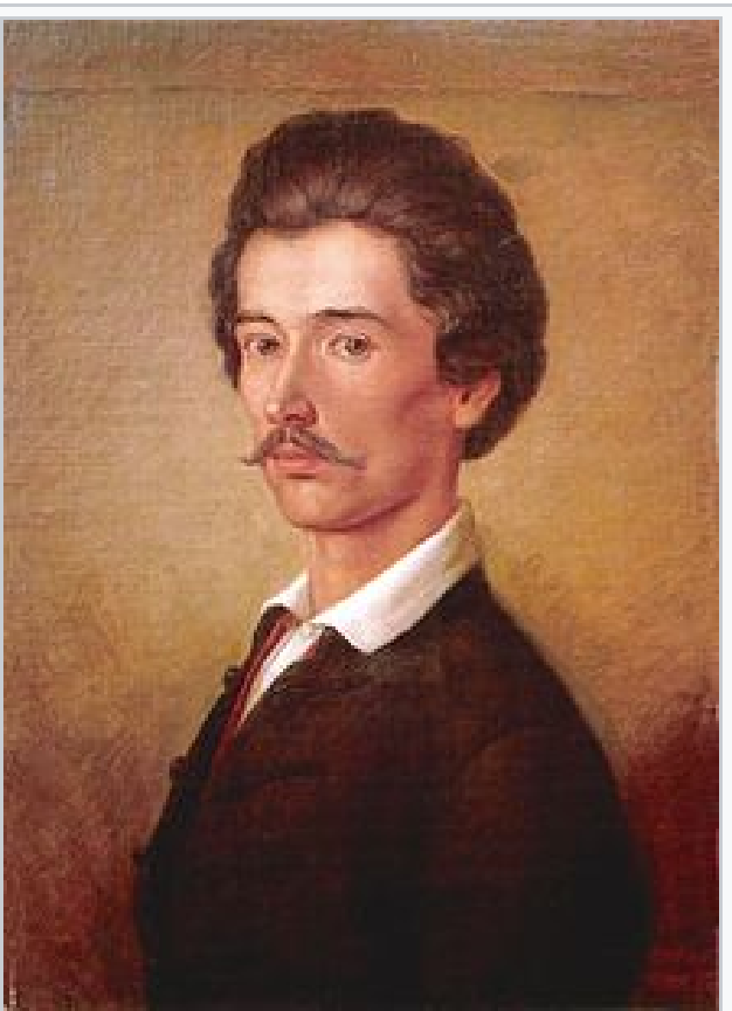

1.ábra

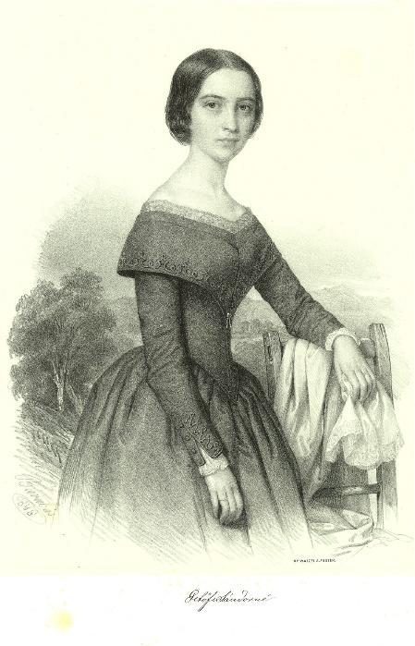

2.ábra

**I/2. feladat**

10/….. pont

Petőfi Sándor életrajzát olvashatod ebben a feladatban. Egészítsd ki az odaillő adatokkal, kifejezésekkel!

A költő ………… január elsején ……………………………… született.

Édesapja, Petrovics István ………………………….. volt.

Édesanyja neve ……………………………....................

Az 1844-es év meghozta számára a költői sikert. Hat nap alatt írta meg

………………………………………. című elbeszélő költeményét.

1846-ban rátalált a szerelem …………………………….. személyében, akit 1847-ben feleségül vett.

1849. július 31-én hősi halált halt………………………………………

8/….. pont

**I/3. feladat** *(A FELADAT KÉPEI A MELLÉKLETBEN TALÁLHATÓK)*

A borítékban található képek a János vitéz című elbeszélő költemény eseményeit ábrázolják. Rendezd megfelelő sorrendbe, majd ragaszd fel a feladatlapra!

3.ábra

10/….. pont

**II. Írás, szövegalkotás**

**II/1.** A jellemzés alapján írj fogalmazást, amelyben bemutatod János vitézt! Mit gondolsz róla? Foglald mondatokba a következő belső tulajdonságokat leíró szavakat! Adj címet a fogalmazásodnak!

JÁNOS VITÉZ JELLEMZÉSE:

* szegény
* szerelmes
* lovagias
* felelőtlen
* őszinte
* felelősségteljes
* becsületes
* hősies és bátor
* hűséges
* leleményes
* bátor
* vakmerő

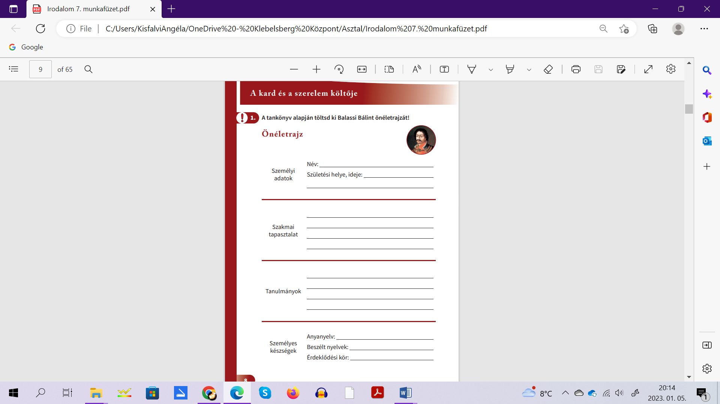











**III. Anyanyelvi kultúra, ismeretek az anyanyelvről**

15/….. pont

**III/1.feladat:** Válassz ki hármat az alábbi jelzős szószerkezetek közül! Foglald mondatba és írd le a vonalra!

sok pogácsa, fél banán, hét mogyoró, egy királyfi, négy harcos, kevés tojás, ezer hangya, három lufi

____________________________________________________________________________________________________________________________________________________________________________________________________________________________________________________________________________________________________________________________________________________________________________________________________________________________________________________________________________________________________________________________________________________________________________________________________________________________________________________________________________________________________________________________________________________________________

**ÉRTÉKELÉS:**

**Elérhető pontok összesen:45 pont**

**Elért pontszám:**

**Elért pontszám:**

**Ponthatárok:**

**0-17 pont= 1 (elégtelen)**

**18-24 pont= 2 (elégséges)**

**25-31 pont= 3 (közepes)**

**32-37 pont= 4 (jó)**

**38-45 pont= 5 (jeles)**

|  |  |  |  |
| --- | --- | --- | --- |
| **Tantárgy/formája:** | Magyar nyelv és irodalom | Szóbeli | |
| **Vizsga időpontja/helye:** |  |  |
| **Név/osztály:** |  | **6.** |
| **A tantárgyat tanító pedagógus neve:** |  |  |
| **A vizsga eredménye:** | **17 / pont** | % |
| **Érdemjegy/aláírás:** | (…..) |  |

## (A tanuló válaszait jegyzeteljük)

5/………pont

## I. Beszédkészség, szóbeli szövegek megértése, értelmezése és alkotása

**I/1. feladat:** Melyik szereplő tetszett neked Petőfi Sándor: János vitéz című művében a legjobban? Miért? Indokold!

8/………pont

**II. Olvasás és az írott szöveg megértése**

**II/1.** Olvasd el a következő szöveget és válaszolj szóban a szövegrészek után lévő kérdésekre!

(szövegértő hangos olvasás)

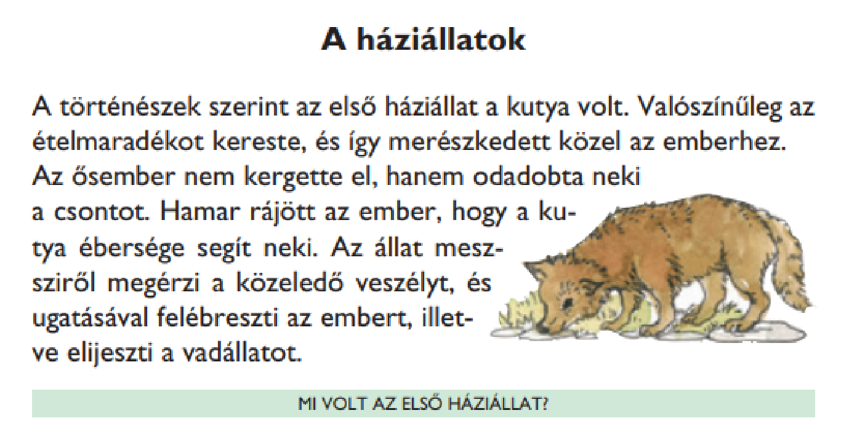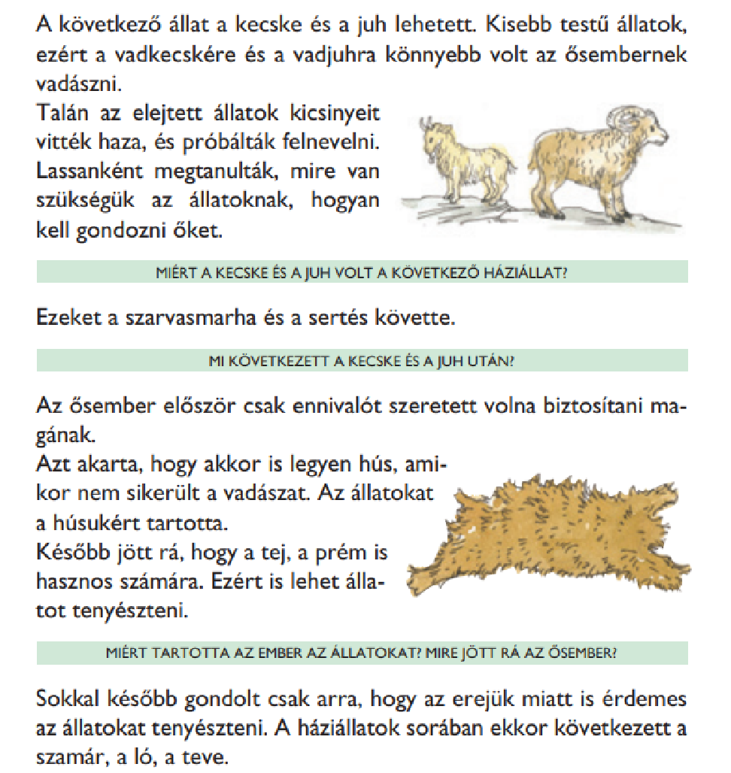

**5.ábra**

**III. Irodalmi kultúra, irodalmi művek értelmezése**

2/………pont

**III/1. feladat:** Nézd meg a képet! Nevezd meg az írót és a mű címét!

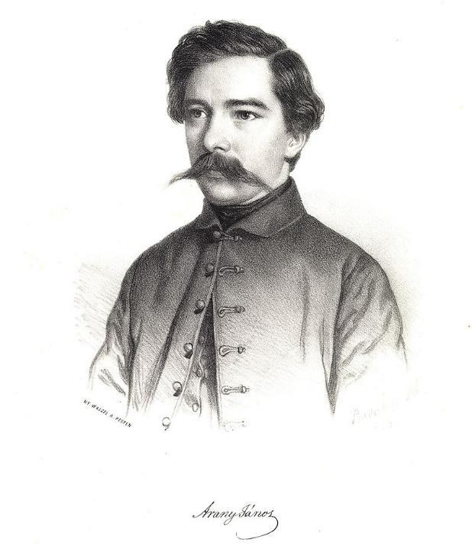

6. ábra

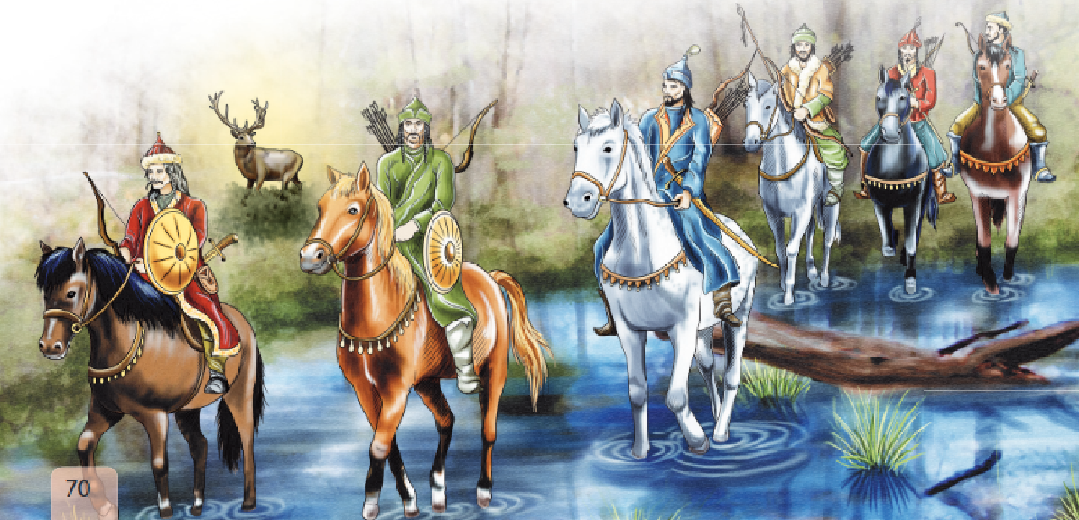

7.ábra

**III/2. feladat:**

2/………pont

Sorold fel a Rege a csodaszarvasról című mű főszereplőit!

Hogy hívták a földet, ahová letelepedtek?

**ÉRTÉKELÉS:**

**Elérhető pontok összesen:17 pont**

**Elért pontszám:**

**Elért pontszám:**

**Ponthatárok:**

**0-6 pont= 1 (elégtelen)**

**7-8 pont= 2 (elégséges)**

**9-11 pont= 3 (közepes)**

**12-14 pont= 4 (jó)**

**15-17 pont= 5 (jeles)**

MELLÉKLET

|  |  |
| --- | --- |
|  |  |
|  |  |
|  |  |
|  |  |

3.ábra

|  |  |  |
| --- | --- | --- |
| **Megoldókulcs** | Magyar nyelv és irodalom | Írásbeli |

**I/1. feladat:** Minden jó válasz esetén 1 pont **adható**.

Petőfi Sándor, Szendrey Júlia

**I/2. feladat:** Helyes válaszonként 1 pont adható, két szavas megoldásnál szavanként 1 pont adható.

A költő 1823 január elsején Kiskőrösön született. Édesapja, Petrovics István mészárossegéd / mészáros volt. Édesanyja neve Hrúz Mária. Az 1844-es év meghozta számára a költői sikert. Hat nap alatt írta meg János vitéz című elbeszélő költeményét. 1846-ban rátalált a szerelem Szendrey Júlia személyében, akit 1847-ben feleségül vett. 1849. július 31-én hősi halált halt Segesvárnál.

**I/3 feladat:** Minden helyes sorrendben kiválasztott és sorba rendezett képért 1 pont adható. Addig pontozunk, amíg a helyesen rendezi az eseményeket. Tévesztés esetén nem pontozunk tovább.

**II/1. feladat:** 10 pont adható, ha a fogalmazás formai követelményei (bevezetés, tárgyalás, befejezés) megjelennek, bekezdésekkel jelezve a hármas tagolódást, illetve megfelelő tartalmú mondatokból áll a fogalmazás. A fogalmazás esetén összetett mondatok az elvárhatóak, amelyben külső és belső tulajdonságok is megjelennek.

A megfelelő címre 1 pont adható.

Amennyiben a mondatok tartalmilag és formailag rövidebbek, de leírás megjelenik a fogalmazásban 5 pont adható.

A megfelelő címre 1 pont adható.

0 pont, ha a tanuló nem tudja írásban megfogalmazni a mondatokat.

**III/1. feladat:** Minden helyes mondatért 5 pont adható:

1 pont adható a mondatkezdő nagybetűért.

1 pont adható a megfelelő mondatvégi írásjelért.

2 pont adható a tartalmilag helyes mondatért.

1 pont adható a megfelelő toldalék esetén.

|  |  |  |
| --- | --- | --- |
| **Megoldókulcs** | Magyar nyelv és irodalom | Szóbeli |

**I/1. feladat:** 5 pont adható, amennyiben a tanuló ki tud választani, meg tud nevezni legalább 1 szereplőt és indokolni tudja választását. A mondatok tartalmilag és nyelvhelyességileg megfelelőek legyenek.

3 pont adható, ha meg tud nevezni egy szereplőt, és segítséggel tudja megfogalmazni a választását. A mondatok tartalmilag és nyelvhelyességileg megfelelőek legyenek.

2 pont adható, ha meg tud nevezni egy szereplőt, kérdések alapján tudja véleményét megfogalmazni.

Nem adunk pontot, ha nem tudja a véleményt alkotni egy szereplőről sem.

**II/1**. **feladat:** Minden helyes válaszért 1 pont adható.

Az első háziállat a kutya volt.

Az elejtett állatok kicsinyeit vitték haza és próbálták felnevelni.

Szarvasmarha és sertés .

Az ember állatokat a húsukért tartotta. Később rájött, hogy a tej és a prém is hasznos lehet, illetve az erejük miatt.

**III/1. feladat:** Helyes válaszonként 1 pont adható.

Arany János: Rege a csodaszarvasról

**III/2. feladat:** Helyes válaszonként 1 pont adható.

Hunor és Magyar

Szittya földje

**Képek, ábrák jegyzéke**

1. **ábra:** Wikipédia: Orlai Petrich Soma: Petőfi Sándor

<https://hu.wikipedia.org/wiki/Pet%C5%91fi_S%C3%A1ndor>

A letöltés ideje: 2023.11.30.

**2. ábra:** <https://expertin.blog.hu/2018/06/13/szendrey_julia_elete>

A letöltés ideje: 2023.11.30.

**3. ábra:** <http://diafilm.osaarchivum.org/public/?fs=689&thumbnail=1>

A letöltés ideje: 2023.11.30.

**4. ábra:** Saját készítésű feladat.

A feladat forrása: Játékbirodalom Magyar nyelvi munkafüzet 5. OH-SNE-MNY05M Hargitai Katalin (2019): Játékbirodalom Magyar nyelvi munkafüzet 5. Oktatási Hivatal, Budapest.

A letöltés ideje: 2024.01.12. 39.oldal

**5. ábra:** Játékbirodalom Képes olvasókönyv 5. OH-SNE-MIR05T

Hargitai Katalin (2019): Játékbirodalom Képes olvasókönyv 5. Oktatási Hivatal, Budapest.

A letöltés ideje: 2024.01.12., 83-84.oldal

**6. ábra:** Wikipédia: <https://hu.wikipedia.org/wiki/Arany_J%C3%A1nos-nagyd%C3%ADj#/media/F%C3%A1jl:Arany_J%C3%A1nos_Barab%C3%A1s_1848.jpg>

A letöltés ideje: 2023.11.30.

**7. ábra:** Irodalom tankönyv 5.OH-MIR05TB

Radóczné Bálint Ildikó (2020): Irodalom tankönyv 5. Oktatási Hivatal, Budapest.

A letöltés ideje: 2023.11.30., 70.oldal